**ImgGestureViewer**

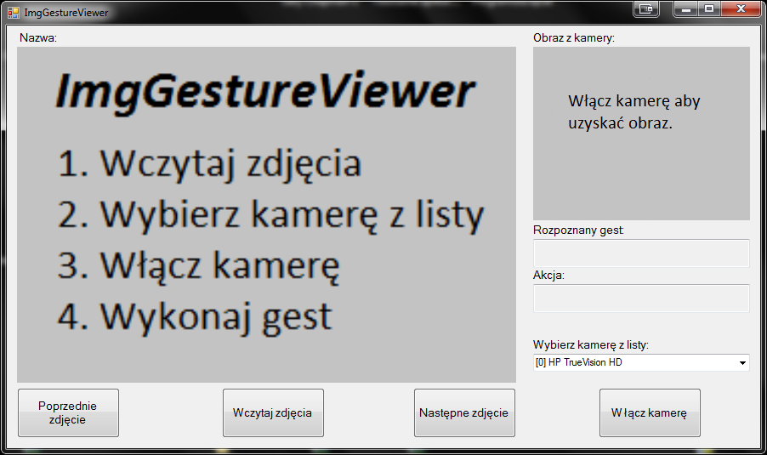

Aplikacja okienkowa przeznaczona do przeglądania zdjęć bez konieczności korzystania z urządzeń peryferyjnych takich jak myszka lub klawiatura. Program pozwala na wczytanie zdjęć dostępnych na komputerze we wskazanym przez użytkownika folderze. Brak wczytanych zdjęć nie pozwoli na dalsze działanie programu.

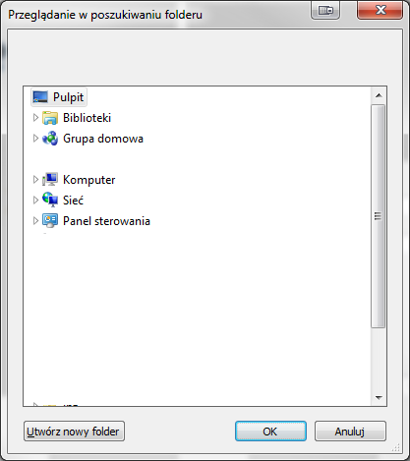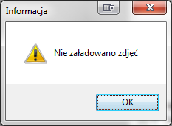

Użytkownik może wybrać, która kamera będzie odczytywać gesty. W celu wybrania innej kamery, wystarczy wybrać właściwą z listy dostępnych kamer. Program wspiera wszelkiego rodzaju kamery wbudowane w laptopy, zewnętrze podłączane do komputera a także kamery bezprzewodowe przesyłające obraz do komputera.

Po załadowaniu zdjęć, oraz wybraniu odpowiedniej kamery, naszym oczom ukazuje się obraz z kamery, na który nałożone zostały warstwy obrazu odpowiednio przekształcone do wykrycia gestu użytkownika.

Domyślne gesty:

Następne zdjęcie – użytkownik sygnalizuje tą zmianę jednym palcem u ręki.

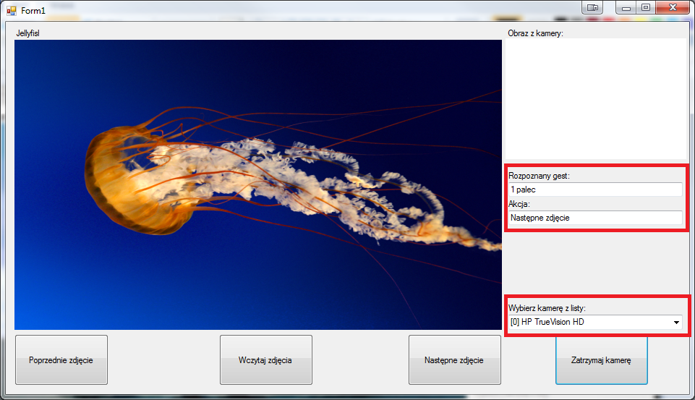

Poprzednie zdjęcie – użytkownik sygnalizuje tą zmianę dwoma palcami u ręki.

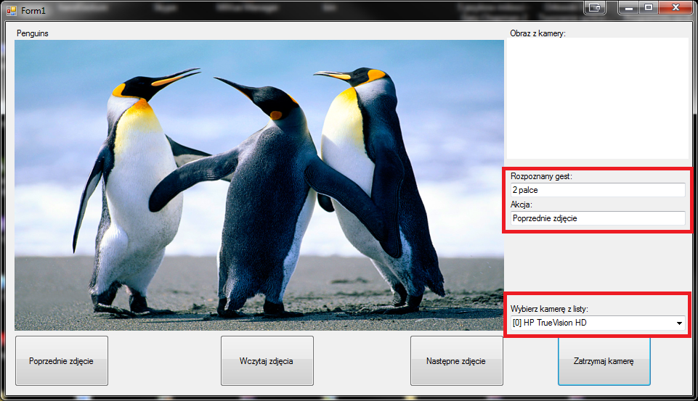

Odpowiednio zinterpretowane gesty są przełożone na akcję w postaci zmiany zdjęć o czym użytkownik jest informowany w polu informującym go, jaki gest jest obecnie odczytany oraz jaka akcja została wykonana.

Na chwilę obecną obsłużono jedynie dwa gesty, pozostałe zostaną rozbudowane w kolejnej wersji programu a także możliwość własnoręcznej konfiguracji gestów.

Użytkownik w każdej chwili może zatrzymać obraz kamery, a także ręcznie zmienić obraz poprzez odpowiednie klawisze.

**Użycie:**

Aplikacja posiada prawie wszystkie potrzebne biblioteki EmguCV oprócz opencv_gpufilters290.dll oraz nppi32_55.dll. Należy pobrać brakujące biblioteki które dostępne są pod linkiem:

https://www.dropbox.com/sh/xt0vl1bdzxa8klr/AABr3o49c_8u4BpOtEZ-MqNOa?dl=0

I umieścić je w katalogu:

C:\...\ImgGestureViewer-master\ImgGestureViewer

Następnie należy zbudować rozwiązanie (Build Solution). Kod aplikacji jest gotowy.

Gotową aplikację możemy uruchomić poprzez plik ImgGestureViewer.exe który znajduje się w katalogu ImgGestureViewer\bin\Debug.

Pełna dokumentacja EmguCV dostępna jest na stronie:

<http://www.emgu.com/wiki/index.php/Documentation#Online_Documentation>